Thème :

Représentation spatiale des molécules : documents et pistes d’utilisation en lien avec les milieux biologiques

Type de ressources :

Texte issu du site internet de Mr Jean-Pierre Lavergne ,
http://www.jeanpierrevarlenge.com/une-vie-science-conscience/chimies/episode-xix-chiralit%C3%A9-et-activit%C3%A9-biologique/

http://fr.wikipedia.org/wiki/Limon%C3%A8ne

http://web.centre.edu/muzyka/organic/jmol10/stereochemistry/optical.htm

Notions et contenus :

Propriétés biologiques et stéréoisomérie.

Compétence travaillée ou évaluée :

Extraire et exploiter des informations sur :
- les propriétés biologiques de stéréoisomères,
- les conformations de molécules biologiques,
pour mettre en évidence l’importance de la stéréoisomérie dans la nature.

Nature de l’activité :

- Activité documentaire
- Modèles moléculaires et/ou logiciel de représentation des molécules
- Petite animation en anglais montrant l’influence des énantiomères sur la lumière

Résumé (en 5 lignes au plus) :
Le texte montre quelques exemples d'odeur et de goût liés à la stéréochimie.

Mots clefs : Symétrie, asymétrie, chiralité, stéréoisomérie, molécules, représentation spatiale

Académie où a été produite la ressource : NANCY METZ

Compétences sur « Extraire et exploiter »

Compétence
Extraire
S'interroger de manière critique sur...
la valeur scientifique des informations
la pertinence de leur prise en compte
Choisir ...
de manière argumentée ce qui est à retenir dans des ensembles | x
Distinguer la connaissance objective et rationnelle....
de l'opinion
de la croyance
Supports d'information
Textes de vulgarisation | x
Textes scientifiques en français | x
Textes scientifiques en langue étrangère | x
Tableaux de données
Constructions graphiques
Vidéos
Signaux délivrés par des capteurs
Spectres
Modèles moléculaires | x
Expériences réalisées
Expériences simulées
Exploiter
Identification des grandeurs physiques
Identification des grandeurs chimiques
Modélisation
Établissement des équations du modèle
Traitement mathématique des équations
Traitement numérique des équations
Traitement graphique des équations
Exploitation qualitative | x
Analyse dimensionnelle
Comparaison d'ordres de grandeur
Communication en tant que scientifique
Analyse critique d'un résultat

Physique chimie
Terminale S

Chiralité, odeur et goût

Le prix Nobel 2004 de physiologie ou de médecine a consacré les travaux de deux chercheurs américains, Richard Axel et Linda Buck, pour leur découverte en 1991 de la famille de gènes des récepteurs olfactifs.

L'odorat provient de l'interaction entre des molécules odorantes et une région de notre cerveau appelée Epithelium olfactif où se trouvent les récepteurs olfactifs (OR).
Chez l'humain, les gènes codant pour ce type de récepteurs sont au nombre de 1000 environ mais seulement environ 300 sont fonctionnels. Il semblerait donc qu'au fur et à mesure de notre évolution, nous ayons perdu le besoin de différencier les odeurs (notre odorat ne joue plus un rôle primordial dans nos vies quotidiennes !).

On doit tout de suite noter que la relation structure/odeur est plus complexe que la relation structure/activité. Une des raisons tient au fait que la "réponse" n’est pas une propriété physique ou une activité biologique mesurable, mais une perception qui ne peut être que décrite qualitativement par l'homme (et surtout la femme !).

De nombreuses études de relations structure/odeur réalisées ces dernières années ont confirmé que l’odeur d’une molécule est liée, de manière plus ou moins complexe, à sa structure spatiale.

Le fait qu’un grand nombre de couples d’énantiomères aient des odeurs différentes montre l’importance de la structure tridimensionnelle des odorants. Mais cette différenciation stéréochimique n’est pas générale. Des listes assez exhaustives ont été établies à ce sujet.

Quelques exemples d'odeur et de goût liés à la stéréochimie.

La carvone, le limonène (deux terpènes) ont des énantiomères ayant des odeurs différentes :
La carvone (2-méthyl-5-(1-méthyléthènyl)-2-cyclohexén-1-one) (C₁₀H₁₄O) est un liquide incolore à jaune pâle ayant une température d'ébullition de 230°C. La molécule de carvone appartient à la famille des terpènes et possède un carbone asymétrique.
Elle existe donc sous deux formes (des énantiomères) ayant les mêmes propriétés chimiques et physiques et qui ne diffèrent que par leur pouvoir rotatoire.

La R-carvone (L-carvone) (lévogyre) est présente en grande quantité dans les essences de menthe verte.
La S-carvone (D-carvone) (dextrogyre) est le constituant majeur des essences extraites d'aneth et des graines de carvi. On en trouve également dans les essences issues des peaux d'oranges. Beaucoup d'essences naturelles, comme celles extraites de la menthe poivrée, contiennent des carvones en petites quantités.
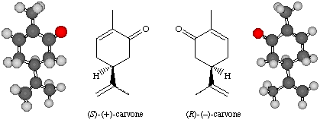
http://web.centre.edu/muzyka/organic/jmol10/stereochemistry/optical.htm

Fait assez rare parmi les énantiomères volatils, les deux molécules possèdent une odeur différente alors que leur composition chimique est rigoureusement la même. Ceci confirme le fait que les récepteurs olfactifs de l'homme sont sensibles à la chiralité des molécules.
On retrouve le même phénomène avec le limonène dont un des énantiomères possède une odeur de citron et l'autre une odeur d'orange.
L'énantiomère R est également utilisé comme insecticide.
L'énantiomère S (ou L-limonène) a une odeur plus proche du pin et de la térébenthine. 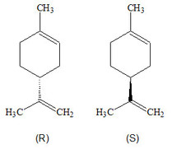

... Et le goût ?

L'information gustative trouve son origine dans la stimulation, par des fonctions chimiques définies, de structures neuro-sensorielles spécifiques, les « bourgeons du goût ».
Au nombre d'environ 4 000 chez l'homme (de 2 000 à 5 000... sans doute encore plus chez les Français !), ces bourgeons du goût sont répartis dans toute la cavité buccale, 75 % étant sur la face dorsale de la langue. Intra-épithéliaux, ils sont enchassés dans la paroi de dépressions formées par des replis de la muqueuse linguale constituant les trois types de papilles gustatives.
Les papilles fongiformes, les plus nombreuses (soit environ 200 chez l'homme), sont réparties sur les deux tiers antérieurs de la langue : chacune comporte une dizaine de bourgeons (de 1 à 20) et elles représentent environ un quart de l'ensemble des bourgeons du goût ; elles détecteraient préférentiellement les saveurs sucrées et salées. Les papilles caliciformes (au nombre de 8 à 12 chez l'homme) dessinent le V lingual à la jonction des deux tiers antérieurs et du tiers postérieur de la langue : chacune contenant quelque 250 bourgeons du goût, elles représentent près de la moitié de l'ensemble des bourgeons du goût de la cavité buccale ; elles sont surtout activées par les saveurs amères.
Les deux papilles foliées, une sur chaque bord latéral postérieur de la langue, sont surtout sensibles à l'acidité et à la saveur salée.
D'autres bourgeons se répartissent sur le voile et les piliers du palais, la luette, l'épiglotte, le pharynx, le larynx.
D'après Marc Fantino, The neurophysiology of taste and smell

Ces papilles permettent de reconnaître cinq saveurs : les quatre saveurs primaires: sucré, salé, acide et amer et, une cinquième saveur : l'umami (reconnu par les récepteurs au glutamate)... mais aussi de nombreuses autres saveurs obtenues par la combinaison de ces saveurs de base.

La saveur sucrée fait l'objet de beaucoup d'attention. Pour des raisons de santé publique et donc... de gros sous.
Les méfaits des excès de "sucre" ont mis en piste des édulcorants. Le principal est l'aspartame.

L'aspartame est un dipeptide composé de deux acides aminés naturels, l'acide L-aspartique et la L-phénylalanine, le dernier étant estérifié par un alcool, le méthanol. Il faut noter que seul le dipeptide constitué des énantiomères (L) de ces deux aminoacides a un pouvoir édulcorant.

L'aspartame a un pouvoir sucrant environ 200 fois supérieur à celui du saccharose (à poids égal). Il constitue un leurre pour le cerveau... mais le fait que le goût et l'apport calorique ne sont plus liés augmenterait le besoin en produits sucrés.
Aspartame
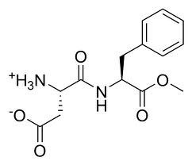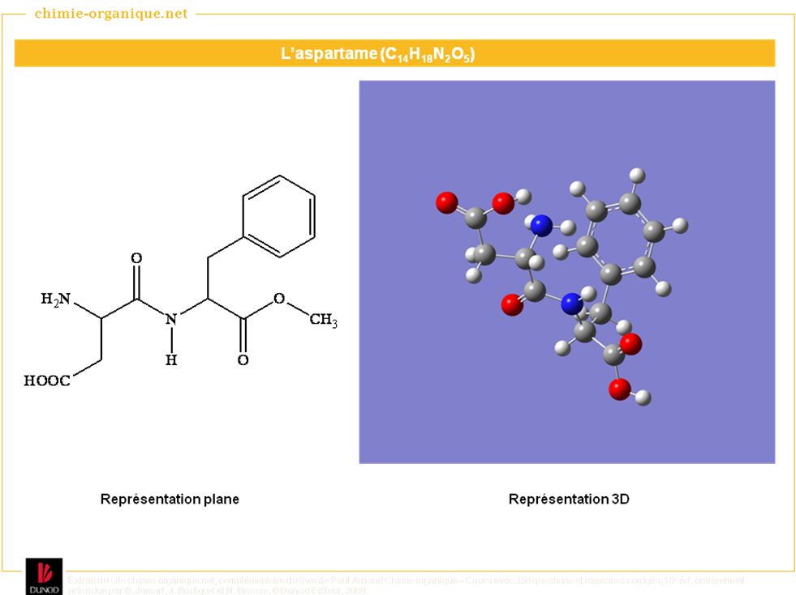

En conclusion

Symétrie, asymétrie, chiralité, stéréoisomérie... sont des mots clés pour appréhender la biologie, la biochimie, la chimie du Vivant.

Dans le domaine de la chimie pharmaceutique, la synthèse asymétrique qui a pour vocation de fournir l'énantiomère (le stéréoisomère) actif, représente un challenge considérable. On évalue à environ 150 billions de dollars le marché des molécules bioactives chirales.

Pistes d’exploitation :

- Modèles et logiciels

On peut travailler avec des modèles moléculaires et un logiciel comme Avogadro (déjà utilisé en 2nde et 1S), et demander aux élèves soit à partir de la représentation 3D de retrouver la formule topologique et / ou cram ; soit demander les représentations spatiales des 2 énantiomères à partir de la formule développée de la carvone ; de l’aspartame.(A ce moment là il faudra retirer les schémas que l’on veut faire trouver aux élèves )

Montrer que les molécules sont chirales, trouver le carbone asymétrique de la carvone …. , quel est la différence entre la carvone R et S (mêmes questions pour le limonène)

Définir les termes énantiomères, acide aminé…

- en utilisant l’animation en anglais : http://web.centre.edu/muzyka/organic/jmol10/stereochemistry/optical.htm
Demander aux élèves d’expliquer « le pouvoir rotatoire des énantiomères »

- Exploitation et extraire

Expliquer en quoi la stéréochimie a une importance dans le goût et dans l’odeur.
Pourquoi utilise-t-on l’aspartame ?
La synthèse asymétrique, qu’est-ce ? Quel est son but ?

- Prolongement possible :

La synthèse asymétrique
VOIR CONFERENCE DE Henri KAGAN à l'ENS Paris ICI (lien sur le site http://www.jeanpierrevarlenge.com/une-vie-science-conscience/chimies/episode-xix-chiralit%C3%A9-et-activit%C3%A9-biologique/)

